2011～2012学年度第一学期第二次质量检测
学校___________ 班级_____________ 姓名___________ 准考证号___________

………………………………密…………封…………线…………内…………不…………得…………答…………题………………………………
九年级数学试题
（满分：150分 考试时间：120分钟）

一、选择（本题共8小题，每题3分，共24分）
题号 | 1 | 2 | 3 | 4 | 5 | 6 | 7 | 8
选项

1．关于$x$的方程${\text{ax}}^{2}−3x+2=0$是一元二次方程，则$a$满足的条件是（ ）
A．$a$＞0 B．$a$≠0 C．$a$＝1 D．$a$≥0
2．抛物线$y=\frac{1}{2}x^{2}$向左平移8个单位，再向下平移9个单位后，所得抛物线关系式是（ ）
A．$y=\frac{1}{2}(x+8)^{2}−9$ B．$y=\frac{1}{2}(x−8)^{2}+9$
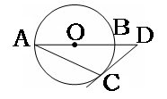
C．$y=\frac{1}{2}(x−8)^{2}−9$ D．$y=\frac{1}{2}(x+8)^{2}+9$
3．如图AB是⊙O直径，点D在AB延长线上，DC切⊙O于点C，
∠A＝20°，则∠D的度数为（ ）
A．20° B．30° C．40° D．50°
4．把二次函数$y=−\frac{1}{4}x^{2}−x+3$用配方法化成$y=a(x−h)^{2}+k$的形式是（ ）
A．$y=−\frac{1}{4}(x−2)^{2}+2$ B．$y=\frac{1}{4}(x−2)^{2}+4$
C．$y=−\frac{1}{4}(x+2)^{2}+4$ D．$y=(\frac{1}{2}x−\frac{1}{2})^{2}+3$
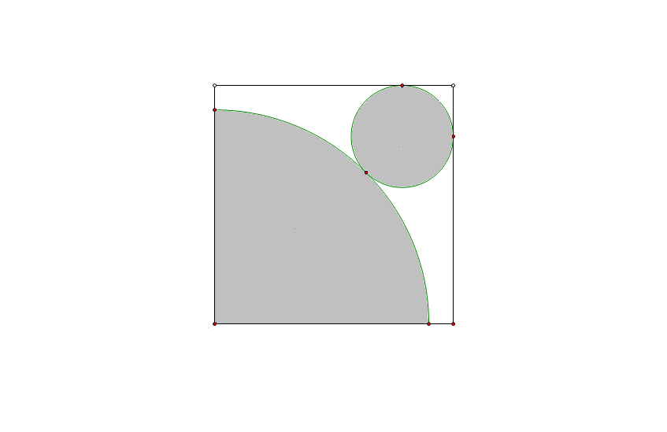
5．关于抛物线$y=(x−1)^{2}−2$下列说法错误的是（ ）
第6题图
A．顶点坐标为（1，－2） B．对称轴是直线$x=1$
C．$x$＞1时$y$随$x$增大而减小 D．开口向上
6．如图在正方形铁皮上剪下一个扇形和一个圆，使之恰好
围成圆锥，则扇形半径$R$与圆的半径$r$的关系为（ ）
A．$R$＝$r$ B．$R=\frac{9}{4}r$ C．$R=3r$ D．$R=4r$
7．点A、B、C三点在半径为2的⊙O上，BC＝$2\sqrt{2}$，则∠A的度数（ ）
A．45° B．60° C．45°或135° D．60°或120°
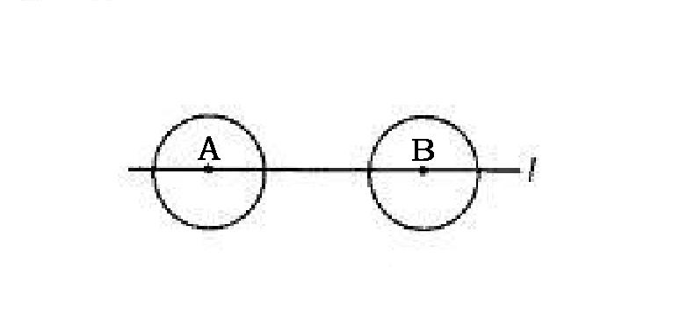
8．如图⊙A、⊙B的圆心A、B在直线$l$上，两圆半径都为1$\text{cm}$，圆心距AB＝4$\text{cm}$，现⊙A、⊙B同时沿直线$l$以2$\text{cm}$/秒的速度相向移动，则当两圆相切时，⊙A的运动时间为（ ）
第8题图

A．1秒 B．$\frac{1}{2}$秒 C．$\frac{3}{2}$秒 D．$\frac{1}{2}或\frac{3}{2}秒$
二、填空（本题共10小题，每题3分，共30分）
9．$(\sqrt{2})^{2}=$ .
10．若扇形的圆心角为60°所在圆的半径为10$\text{cm}$，则扇形面积为 ${\text{cm}}^{2}$.
11．一条抛物线经过点（0，0）、（12，0）最高点的纵坐标是3，则这条抛物线的关系式是 .
12．已知一组数据$x_{1}$、$x_{2}$、$x_{3}$、$x_{4}$、$x_{5}$的平均数是2，方差是$\frac{1}{3}$，那么另一组数据$3x_{1}−2$、$3x_{2}−2$、$3x_{3}−2$、$3x_{4}−2$、$3x_{5}−2$的平均数和方差分别是 .
13．相交两圆半径分别为5$\text{cm}$和4$\text{cm}$，公共弦长6$\text{cm}$，则两圆的圆心距是 $\text{cm}$.
14．若⊙O半径为3，OP＝1，⊙P与⊙O相切，则⊙P的半径为 .
15．$m$是方程$x^{2}−\text{2010}x+1=0$的一个解，则$m^{2}−\text{2009}m+\frac{\text{2010}}{m^{2}+1}$值是 .
16．已知$x=2−\sqrt{3}$则$(7+4\sqrt{3})x^{2}+(2+\sqrt{3})x+\sqrt{3}$值是 .
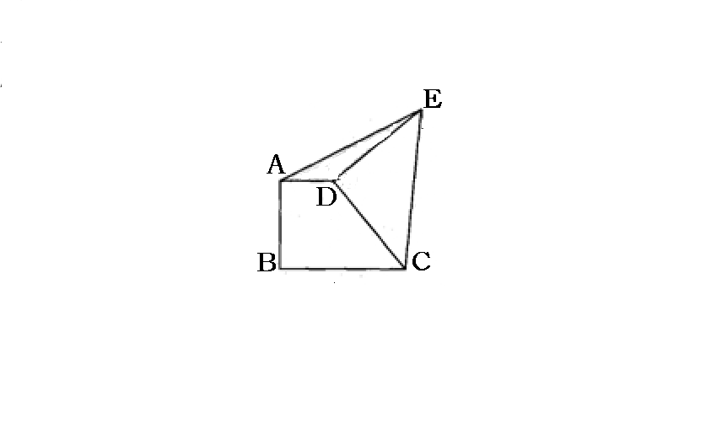
17．△ABC中，AC＝6，BC＝8，AB＝10，内切圆⊙I与三边分别切于点D、E、F，O是△ABC外接圆的圆心，则IO的长为 .
第18题图
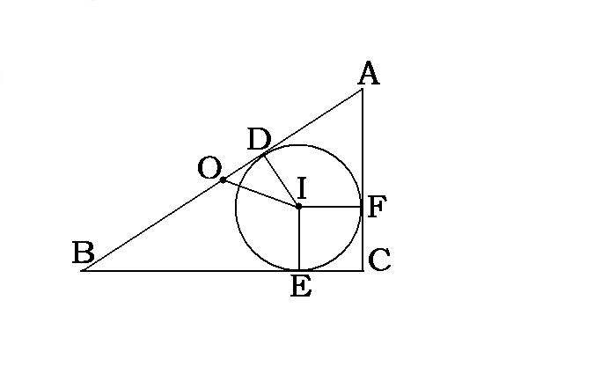
第17题图

18．如图，直角梯形ABCD中，AD∥BC，AB⊥BC，AD＝2，将腰CD以点D为中心逆时针旋转90°至DE，连结AE、CE，△ADE的面积为4，则BC的长为 .

三、解答题（本题共10小题，共96分）
19．（本题8分）解方程$x^{2}−4x+1=0$

20．（本题8分）计算$\sqrt{\text{18}}−\sqrt{\frac{8}{3}}−\frac{\sqrt{3}+\sqrt{6}}{\sqrt{3}}+(\sqrt{3}−\sqrt{2})^{0}+\sqrt{(1−\sqrt{2})^{2}}$

21．（本题8分） 已知如图。在梯形ABCD中，AD∥BC，AB＝DC＝AD＝2，BC＝4，求∠B的度数及AC的长.
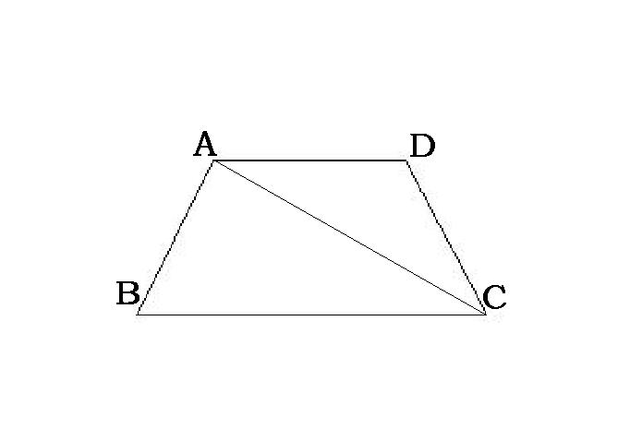
第21题图

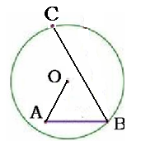
22．（本题8分）如图，在⊙$O_{1}$内有折线OABC，其中OA＝7，AB＝12，∠A=∠B＝60°，求BC的长。
第22题图

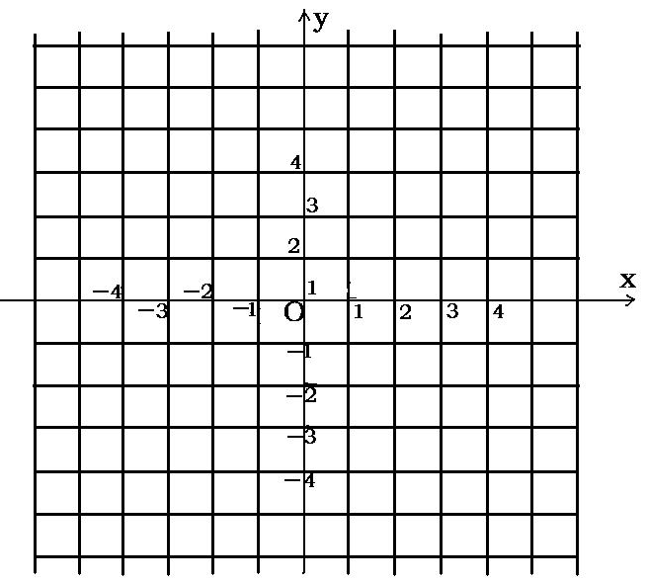
23．（本题10分）已知二次函数$y={\text{ax}}^{2}+\text{bx}+c$（$a$≠0）中自变量$x$和函数值$y$的部分对应值如下表：
$$x$$ | … | －3 | －2 | －1 | 0 | 1
$$y$$ | … | －6 | 0 | 4 | 6 | 6
1）求二次函数解析式，并写出顶点坐标；
2）在直角坐标系中画出该抛物线的图象
3）若该抛物线上两点A（$x_{1}$,$y_{1}$）、B（$x_{2}$,$y_{2}$）
的横坐标满足$x_{1}$＜$x_{2}$＜－1，试比较$y_{1}$与$y_{2}$的大小。

24．（本题10分）如图，四边形ABCD是正方形，△ABE是等边三角形，M为BD上任一点（不与B重合），将BM绕点B逆时针旋转60°得BN，连EN、AM、CM.
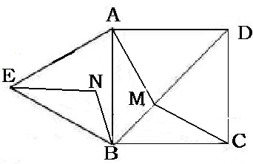
（1）求证△AMB≌△ENB
（2）①当M在何处时，AM+CM值最小.
②当M在何处时，AM+BM+CM值最小，并说明理由.
③当AM+BM+CM最小值为$\sqrt{3}+1$时，求正方形边长.

25．（本题10分）如图在Rt△ABC中，∠C＝90°，点O在AB上，以O为圆心，OA长为半径的圆与AC、AB，分别交于点D、E，且∠CBD＝∠A；
学校___________ 班级_____________ 姓名___________ 准考证号___________

………………………………密…………封…………线…………内…………不…………得…………答…………题………………………………
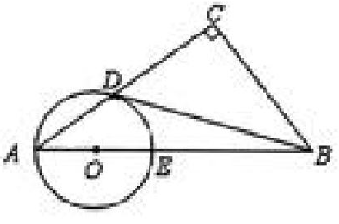
1）判断直线BD与⊙O的位置关系，并证明你的结论；
2）若AD:AO＝6:5，BC＝2，求BD的长.

26．（本题10分）如图，已知AB是⊙O的弦，OB＝1，∠B＝30°，C是弦AB上一动点（不与A、B重合），连CO并延长交⊙O于点D，连AD.
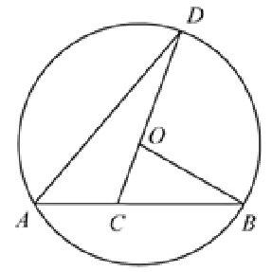
1）求弦AB长.
2）当∠D＝15°时，求∠BOD的度数.
3）若△ACD与△BOC相似，求AC的长.

27．（本题12分）如图，已知直线$y=−\frac{1}{2}x+1$交坐标轴于A、B点，以线段AB为边向上作正方形ABCD，过点A、D、C的抛物线与直线的另一个交点为E.
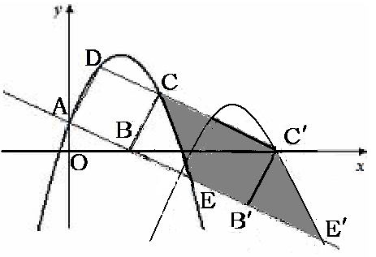
1）求点C、D的坐标
2）求抛物线的解析式
3）若抛物线与正方形沿射线AB下滑，
直至点C落在$x$轴上时停止，求抛物线
上C、E两点间的抛物线所扫过的面积.

28．（本题12分）我国从2011年9月1日起执行新的《个人所得税法》，将原来个人所得税起征点由每月2000元提高到3500元，并将原来的9级超额累进税率修改为7级，改革前后两种征税方法的1～5级税率情况见下表：
税级 | 改革前 |  |  | 改革后
税级 | 月应纳税额$x$ | 税率 | 速算扣除数 | 月应纳税额$x$ | 税率 | 速算扣除数
1 | $x$≤500 | 5% | 0 | $x$≤1500 | 3% | 0
2 | 500＜$x$≤2000 | 10% | 25 | 1500＜$x$≤4500 | 10%
3 | 2000＜$x$≤5000 | 15% | 125 | 4500＜$x$≤9000 | 20%
4 | 5000＜$x$≤20000 | 20% | 375 | 9000＜$x$≤35000 | 25% | 1005
5 | 20000＜$x$≤40000 | 25% | 1375 | 35000＜$x$≤55000 | 30% | 2755
注：“月应纳税额”为个人月收入中超出起征点应该纳税部分的金额；“速算扣除数”是为快捷简便计算个人所得税而设定的一个数。
例如，某人今年3月的应纳税额为2600元，他应缴税款可用下面两种方法之一来计算：
方法一 按1—3级超额累进税率计算：
500×5%+1500×10%+600×15%＝265元
方法二 用“月应纳税额×使用税率-速算扣除数”计算：
即2600×15%-125＝265（元）
1）请把表中空缺的“速算扣除数”填写完整
2）甲今年3月缴了个人所得税1025元，若按改革后方法计算，他应缴税款多少元？
3）乙今年3月缴了个人所得税3千多元，若按改革后方法计算，他应缴的税款恰好不变，那么乙今年3月所缴税款的具体数额为多少元？

